Năm Canh Dần,
đọc bài “Nhớ Rừng”của Thế Lữ
Phan Văn An
Nhớ Rừng

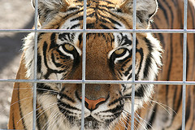
(Lời một con hổ ở vườn bách thú)

Gậm một khối căm hờn trong cũi sắt
Ta nằm dài, trông ngày tháng dần qua,
Khinh lũ người kia ngạo mạn ngẩn ngơ,
Giương mắt bé giễu oai linh rừng thẳm,
Nay sa cơ, bị nhục nhằn tù hãm,
Để làm trò lạ mắt, thứ đồ chơi,
Chịu ngang bầy cùng bọn gấu dở hơi
Với cặp báo chuồng bên vô tư lự
Ta sống mãi trong tình thương nỗi nhớ
Thuở tung hoành hống hách những ngày xưa.
Nhớ cảnh sơn lâm, bóng cả, cây già,
Với tiếng gió gào ngàn, với giọng nguồn hét núi
Với khi thét khúc trường ca dữ dội,
Ta bước chân lên, dõng dạc, đường hoàng,
Lượn tấm thân như sóng cuộn nhịp nhàng,
Vờn bóng âm thầm, lá gai, cỏ sắc.
Trong hang tối mắt thần khi đã quắc,
Là khiến cho mọi vật đều im hơi
Ta biết ta chúa tể cả muôn loài
Giữa chốn thảo hoa không tên, không tuổi
Nào đâu những đêm vàng bên bờ suối
Ta say mồi đứng uống ánh trăng tan?
Đâu những ngày mưa chuyển bốn phương ngàn
Ta lặng ngắm giang sơn ta đổi mới?
Đâu những bình minh cây xanh nắng gội,
Tiếng chim ca giấc ngủ ta tưng bừng?
Đâu những chiều lênh láng máu sau rừng
Ta đợi chết mảnh mặt trời gay gắt,
Để ta chiếm lấy riêng phần bí mật?
Than ôi! thời oanh liệt nay còn đâu?
Nay ta ôm niềm uất hận ngàn thâu
Ghét những cảnh không đời nào thay đổi,
Những cảnh sửa sang, tầm thường, giả dối:
Hoa chăm, cỏ xén, lối phẳng, cây trồng;
Dải nước đen giả suối chẳng thông dòng
Len dưới nách những mô gò thấp kém;
Dăm vừng lá hiền lành, không bí hiểm,
Cũng học đòi bắt chước vẻ hoang vu
Của chốn ngàn năm cao cả, âm u…
Hỡi oai linh, cảnh nước non hung vĩ!
Là nơi giống hầm thiêng ta ngự trị
Nơi thênh thang ta vùng vẫy ngày xưa
Nơi ta không còn được thấy bao giờ !
Có biết chăng trong những ngày ngao ngán
Ta đương theo giấc mộng ngàn to lớn
Để hồn ta phảng phất được gần ngươi,
Hởi cảnh rừng ghê gớm của ta ơi!
( Mấy vần thơ- tập mới 1934)

Đôi nét về Thế Lữ: Ông sinh ngày 6 tháng 10 năm 1907 tại Hà Nội và chết ngày 3 tháng 6 năm 1989. Thế Lữ tên thật là Nguyễn Đình Lễ. Tên nầy sau được đổi là Nguyễn Thứ Lễ. Sau khi người anh trai mất lại dùng lại tên Nguyễn Đình Lễ.
Thế Lữ là một nhà thơ, một nhà văn và một nhà hoạt động sân khấu. Thế Lữ nổi tiếng trên văn đàn vào những năm 1930 với những tác phẩm thơ mới, đặc biệt bài Nhớ Rừng và tập truyện Vàng và Máu. Sau Cách Mạng Tháng Tám, ông tham gia phong trào chống Pháp. Sau Hiệp Định Genève ông tiếp tục hoạt động trong lãnh vực sân khấu.
Trưóc khi trở về Hải Phòng, Thế Lữ làm người sửa bản in cho báo Volonté indochinoise. Ông thường đi qua vườn bách thảo Hà Nội. Thời gian nầy ông đã sáng tác bài thơ nổi tiếng: “Nhớ Rừng”.
Con hổ trong bài “Nhớ Rừng” đã được Thế Lữ nhân cách hóa và gán cho những suy nghĩ, những cảm xúc, những buồn khổ, lo toan giống như một con người.
Qua bài thơ nầy, chúng ta thấy nguồn cảm hứng của Thế Lữ có thể có 2 giai đọạn: khởi đầu là nỗi đau, tiếp sau đó là nỗi nhớ:
Than ôi, thời oanh liệt nay còn đâu ?
Nỗi đau và nỗi “Nhớ Rừng” quyện vào nhau làm cho con cọp buồn tiếc về qúa khứ:
Nào đâu những đêm vàng bên bờ suối,
Ta say mồi đứng uống ánh trăng tan
Càng hối tiếc cảnh vàng son bao nhiêu thì chú cọp lại càng chán nản cái giả tạo của hiện tại bấy nhiêu:
Ghét những cảnh không đời nào thay đổi
Những cảnh sửa sang, tầm thường, giả dối
Lúc con sống trong rừng núi, chú cọp là:
Ta biết ta chúa tể của muôn loài
Mà bây giờ phải nằm dài trong cũi sắt:
Gậm một mối căm hờn trong cũi sắt.
Có nhiều nhà văn học sử cho rằng khi làm bài thơ nầy Thế Lữ muốn bày tỏ:
- Sự khổ đau của một dân tộc nhỏ bé đang bị lệ thuộc
- Sự ràng buộc khắt khe về luật lệ của thơ văn
- Sự khắt khe của Nho giáo
- Sự hà khắc, quan liêu, phong kiến của chế độ quân chủ
Và có lẽ còn nhiều ẩn ý nữa mà tác giả không muốn trình bày rõ ràng và dành quyền cho độc giả suy nghĩ.
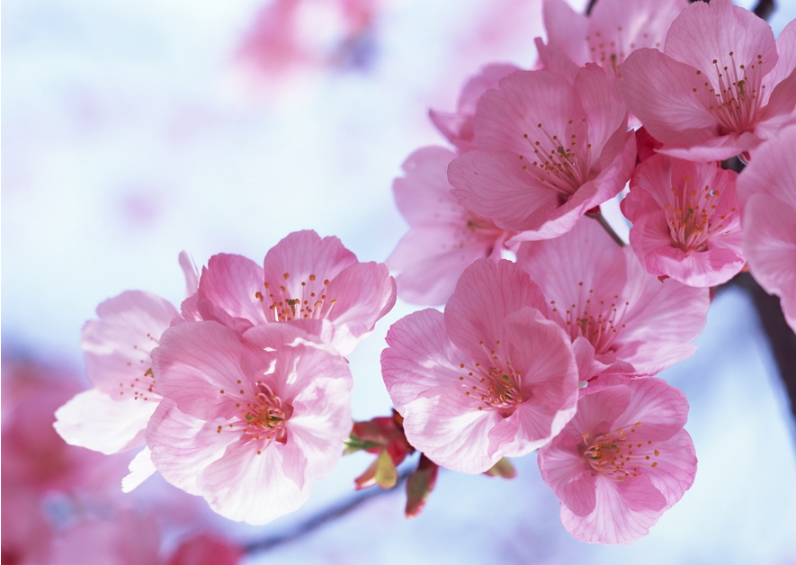
Xuaân 2010
Ngắm nắng Xuân về gợi nhớ nhung
Mơ về quê cũ chốn tương phùng
Giờ đây quê cũ xa ngàn dặm
Người đó ta đây thật não nùng
Gió thoảng hương xuân thoảng khói hương
Như lời ru mãi khắp muôn phương
Nhớ mùa Xuân cũ làng quê cũ
Ta lại mong về với cố hương
Nâng chén Xuân nhìn mây lãng bay
Chén Xuân uống cạn mắt cay cay
Bể dâu ai hỡi ta dâu bể
Có hiểu cho nhau nỗi khổ này
Thêm một Xuân về thêm xót xa
Chân trời xa tít có quê ta
Tưởng như trước mắt mà xa quá
Ta ở nơi này chỉ có ta
Cạn chén Xuân lòng thêm tái tê
Tiển biệt Xuân đi lại hẹn về
Mong ngày Xuân tới nơi quê cũ
Lòng ấm hơi Xuân như ngủ mê

Nguyễn Đức Khổng

